EXPLORANDO A MULTIPLICAÇÃO DE MATRIZES PELO VIÉS DA INVESTIGAÇÃO MATEMÁTICA

Maiara Mentges ¹, Karina Schiavo Seide², Julhane Alice Thomas Schulz³ , Mariele Josiane Fuchs⁴ , Lucilaine Goin Abitante⁵
¹ Instituto Federal de Educação Ciência e Tecnologia Farroupilha – Câmpus Santa Rosa / maiara.mentges@hotmail.com
²Instituto Federal de Educação Ciência e Tecnologia Farroupilha – Câmpus Santa Rosa / karinasschiavo@gmail.com
³Instituto Federal de Educação Ciência e Tecnologia Farroupilha – Câmpus Santa Rosa / julhane.schulz@iffarroupilha.edu.br
⁴ Instituto Federal de Educação Ciência e Tecnologia Farroupilha – Câmpus Santa Rosa / mariele.fuchs@iffarroupilha.edu.br
⁵ Instituto Federal de Educação Ciência e Tecnologia Farroupilha – Câmpus Santa Rosa /
lucilaine.goin@iffarroupilha.edu.br

RESUMO: O presente relato é oriundo de uma prática integrando as disciplinas de Álgebra Linear I, Metodologias Para o Ensino da Matemática I e Tecnologias da Informação I, desenvolvida por acadêmicas do curso de Licenciatura em Matemática, do Instituto Federal Farroupilha – Câmpus Santa Rosa. A atividade foi desenvolvida com alunos do 2º Ano do Ensino Médio da referida instituição de ensino, tendo como intuito explorar a multiplicação de matrizes através da metodologia de Investigação Matemática e com auxílio de recursos tecnológicos. Mediante a prática pedagógica desenvolvida os alunos puderam evidenciar a aplicabilidade da multiplicação de matrizes em situações reais, além de vivenciarem um processo no qual o ensino da Matemática decorreu do uso de tecnologias. Além disso, a vivência desse processo nos possibilitou uma experiência construtiva para nossa formação inicial, à medida que tivemos a oportunidade de efetivar a teoria estudada na prática e intervir no contexto escolar.

Palavras Chaves: Multiplicação de Matrizes; Investigação Matemática; Tecnologias; Calc.

1 INTRODUÇÃO

A matemática, por vezes, é apresentada aos alunos de maneira abstrata, sendo este um dos fatores que influenciam para que os mesmos percam o interesse pela disciplina. Estudos apontam as contribuições desse campo de conhecimento quando abordado nos contextos escolares de modo contextualizado, fazendo com que o aluno reflita sobre situações reais utilizando os conceitos matemáticos.
Neste sentido, buscou-se em uma Prática Profissional Integrada, realizada no 4º semestre do curso de Licenciatura em Matemática do Instituto Federal de Educação, Ciência e Tecnologia Farroupilha – Câmpus Santa Rosa, explorar a Matemática, mais especificamente a multiplicação de matrizes, com alunos do 2º Ano do Ensino Médio, a partir da metodologia Investigação Matemática aliada a utilização de um recurso tecnológico Calc.
Tendo por objetivo proporcionar experiências de articulação entre a teoria e a prática docente, a realização da Prática Profissional Integrada oportuniza ao licenciando o reconhecimento e a reflexão sobre o campo de atuação docente, realizando intervenções docentes utilizando perspectivas metodológicas distintas com o uso de matérias didáticos a fim de vivenciar diferentes possibilidades para o processo educativo com a Matemática.
Sendo assim, a referida prática foi estruturada mediante a interligação de três componentes que integram a grade curricular do 4º semestre do Curso: Álgebra Linear I, Tecnologias da Informação I e Metodologias para o Ensino da Matemática I. Estes, por sua vez, contribuíram mutuamente para a prática, sendo que da Álgebra Linear I emergiam os conceitos matemáticos abordados, no caso Matrizes e seus processos operatórios. O componente Tecnologias da Informação I nos concedeu a possibilidade de estudar o potencial do trabalho em sala de aula com o uso de tecnologias e as ferramentas tecnológicas que poderiam ser utilizadas. Já o componente de Metodologias para o Ensino da Matemática I nos proporcionou entendimentos sobre diferentes perspectivas metodológicas existentes para desencadear o processo de ensino e de aprendizagem em sala de aula, de acordo com as especificidades do conteúdo a ser trabalhado e do contexto escolar.

2 METODOLOGIA

Investigar é buscar saber o que ainda não se sabe. Entretanto, não significa trabalhar com problemas de enorme complexidade buscando soluções extremamente sofisticadas. Significa trabalhar com problemas que no início se apresentam confusos para os estudantes, mas que podem ser clarificados e estudados de modo organizado (PONTE; BROCADO; OLIVEIRA, 2013).
Uma atividade investigativa consiste em alguns momentos que podem incluir uma série de atividades, conforme apresentado na Figura 1.

Figura 1 – Momentos na realização de uma investigação
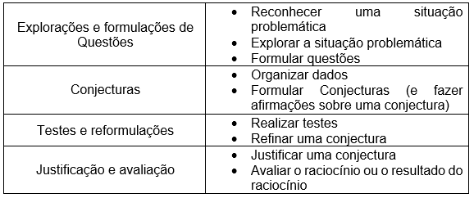
Fonte: PONTE; BROCARDO; OLIVEIRA ( 2013,p. 21)

Em uma aula investigativa, considerando os momentos explanados na Figura 1 – Explorações e formulações de Questões, Conjecturas, Testes e reformulações, Justificação e avaliação –,o aluno é convidado a se posicionar como um matemático, através de uma interação mais participativa nas aulas, como cita Ponte, Brocado e Oliveira (2013, p.23):
O conceito de investigação matemática, como atividade de ensino-aprendizagem, ajuda a trazer para a sala de aula o espírito da atividade matemática genuína, constituindo, por isso, uma poderosa metáfora educativa. O aluno é chamado a agir como um matemático.

Sendo assim uma atividade investigativa possibilita que o aluno seja agente ativo na construção do seu próprio conhecimento. Quando a atividade tem relação com a sua realidade, fica ainda mais perceptível o interesse do aluno em buscar investigar e desvendar os conceitos matemáticos presentes.
Buscando tornar a aula investigativa ainda mais próxima da realidade do aluno é interessante que se faça uso dos recursos disponíveis no dia a dia dos mesmos. O uso das tecnologias vem como uma aliada neste processo, já que torna a aprendizagem mais atrativa e significativa, pois como defende Batista (2005, p.1):
Para o processo de ensino e aprendizagem de Matemática, as TIC podem oferecer uma grande contribuição, à medida que: I) reforçam o papel da linguagem gráfica e de novas formas de representação; II) relativizam a importância do cálculo; III) permitem a manipulação simbólica.
Por esse viés, pode-se notar a importância de introduzir as tecnologias no ensino na matemática, pois a utilização deste recurso além de propiciar uma aproximação dos alunos com a realidade e fazer com que este se sinta ainda mais estimulado a realizar as atividades propostas, possibilitam o desenvolvimento de algumas habilidades acerca da simbologia, representações e linguagem matemática.
Segundo Brousseau (1996 apud CONTIERO e GRAVINA, 2011, p. 9):
O trabalho com o software produz uma situação em que os alunos se engajam nas atividades não mais para atender à exigência do professor, mas movidos por interesse próprio, chamando a si a responsabilidade dos procedimentos de investigação, e desta forma estão dadas as condições para o desenvolvimento de habilidades e atitudes que caracterizam o raciocínio matemático.

Com base nestas discussões, utilizar um software em conjunto com a metodologia de investigação matemática pode tornar a aula mais dinâmica, atrativa e instigante, possibilitando que os alunos criem suas conjecturas, estratégias de resolução e a testem, justifiquem e avaliem através da utilização de um recurso tecnológico.

3 RESULTADOS E ANÁLISE

Tendo por base a importância da aproximação da realidade dos alunos com a matemática, buscou-se trabalhar a Multiplicação de Matrizes através da atividade denominada “Fatores Relevantes na Escolha da Festa”. Considerando que o público alvo foram alunos do 2º ano do Ensino Médio, com uma idade média de 16 anos, optou-se por trabalhar matrizes abordando um tema do cotidiano dos mesmos.
Essa prática teve por objetivo desenvolver o estudo de multiplicação de matrizes a partir de uma atividade investigativa para que os alunos percebessem a aplicabilidade desse conceito matemático no cotidiano. Além disso, um recurso tecnológico (Calc) também foi utilizado para facilitar o entendimento dos alunos acerca do conceito abordado.
Tendo conhecimento que uma aula investigativa constitui-se de 4 momentos principais e que o primeiro momento consiste na exploração e formulação de questões buscou-se introduzir o problema aos alunos em um encontro anterior, no qual foi realizado o convite para que eles participassem da atividade no contraturno. Na mesma oportunidade, fez-se um levantamento dos quatro locais de festa, localizados no município de Santa Rosa, mais frequentados pelos alunos. Mediante esse levantamento de dados obteve-se como resultado as preferências indicadas na Figura 2.
Figura 2: Escolha dos locais de festa de preferência dos alunos.
Fonte: As autoras (2014).
O desenvolvimento da atividade ocorreu no Laboratório de Informática do IF Farroupilha. Incialmente os alunos foram organizados em duplas, onde cada dupla se apresentou e recebeu um roteiro da proposta a ser desenvolvida, no qual constavam as atividades e os passos a serem seguidos para realiza-la.
Como primeira atividade os alunos criaram uma tabela informando os fatores considerados mais relevantes na escolha do local para sua diversão (Figura 3). Posteriormente atribuíram pesos de 1 a 5, de acordo com o nível de importância de cada fator, sendo 5 o mais relevante.
Figura 3: Tabela preenchida por um aluno relacionando os fatores e o peso atribuído.
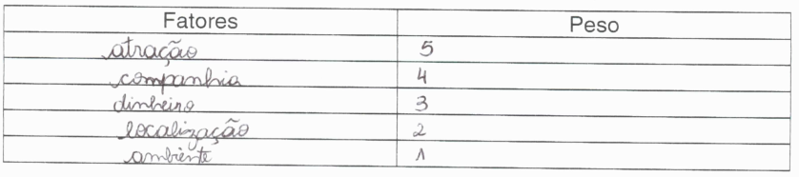
Fonte: folha de registro do aluno B (2014).
Na sequência preencheram uma tabela, atribuindo notas de 1 a 10, analisando os pontos relevantes relacionados anteriormente, com os quatro lugares mais frequentados pelos alunos, conforme mostra a Figura 4.

Figura 4: Peso atribuído aos lugares em relação aos fatores selecionados. 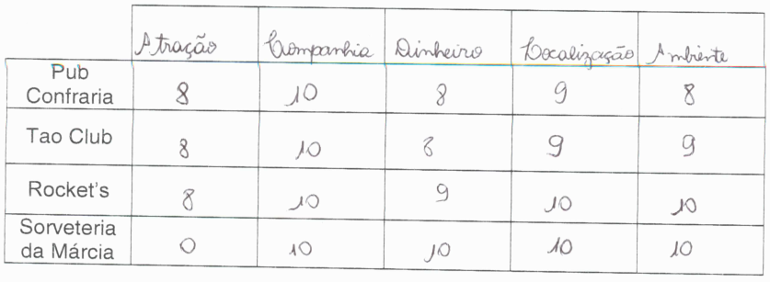
Fonte: folha de registro do aluno G (2014).
Após a construção das tabelas os alunos foram instigados a perceber que as construções anteriores podem assumir uma forma matricial. Para auxiliar nessa percepção, foram direcionados alguns questionamentos aos alunos buscando direcionar seus pensamentos ao assunto trabalhado, fazendo com que esses explorassem as indagações que constam na Figura 5.

Figura 5: Registros decorrentes das indagações realizadas para explorar matrizes.
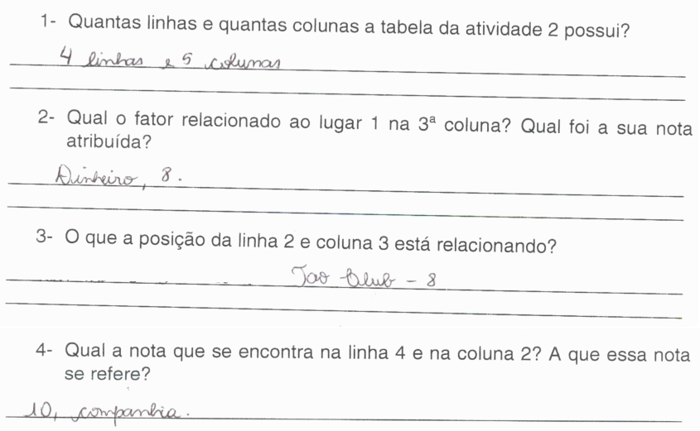
Fonte: Folha de registro do aluno G (2014).

Através desta atividade os alunos puderam visualizar que a tabela, por eles formada, representava um conjunto de dados dispostos na forma matricial, a partir da exploração das relações entre linhas e colunas. Cabe salientar que, ao perceber que a noção de matrizes já havia sido sistematizada pelos alunos, buscou-se relembrar a forma genérica da formação matricial. Através dos questionamentos propostos os alunos representaram na forma genérica a matriz construída, a qual relacionava os locais com os fatores relevantes, como apresentado na Figura 6.
Figura 6: Respostas do aluno A referente a forma genérica matricial.
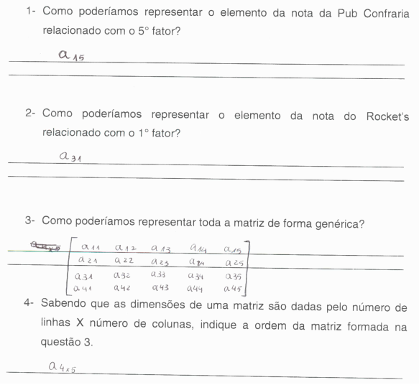
Fonte: Registro de registro do aluno A (2014).

Dando sequências aos momentos da aula investigativa, os alunos foram questionados sobre qual lugar somaria a maior nota relacionando as avaliações realizadas com os pesos dos fatores relevantes. Neste momento, os alunos formularam conjecturas e, para isso, organizaram os dados para formar as matrizes elaborando hipóteses para a resolução do questionamento realizado.
Com as conjecturas elaboradas iniciou-se o terceiro momento da aula investigativa, que constituiu-se em testar as hipóteses elaboradas. Pode-se evidenciar no registro dos alunos que os mesmos tomaram como base a multiplicação de matrizes para a resolução do problema proposto, como vemos na Figura 7, em que os alunos encontram uma matriz resultante com as notas finais de cada lugar.
Figura 7: Cálculo para encontrar a matriz resultante do aluno
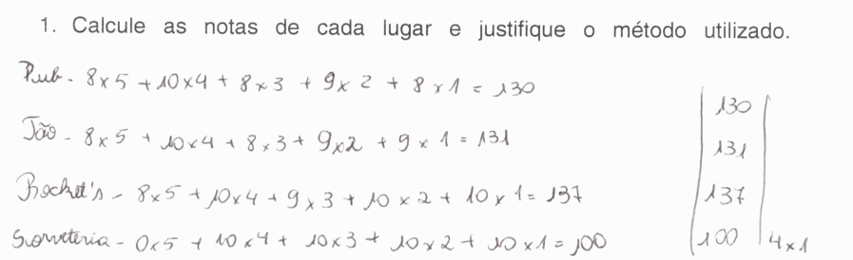
Fonte: Folha de registro do aluno E (2014).

Com a fase de teste concluída os alunos buscaram justificar as conjecturas e os testes realizados, vivenciando o quarto momento de uma aula investigativa. Buscando justificar os métodos utilizados, os alunos desenvolveram as questões que constam na Figura 8.
Figura 8: Resposta do aluno B.
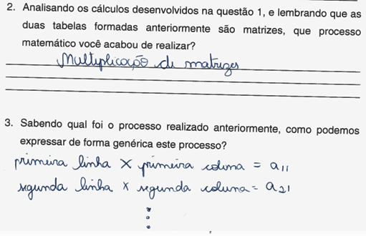
Fonte: Folha de registro do aluno B (2014).

Com o intuito de explorar a tecnologia em sala de aula, trabalhou-se com o programa Calc, como ferramenta de verificação e avaliação das conjecturas e testes elaborados anteriormente (Figura 9). Assim os alunos inseriam os valores de suas matrizes no programa e o mesmo fornecia a matriz resultante, além de explicitar os passos realizados para a construção da mesma.
Figura 9: Verificação dos cálculos do aluno através do Calc.
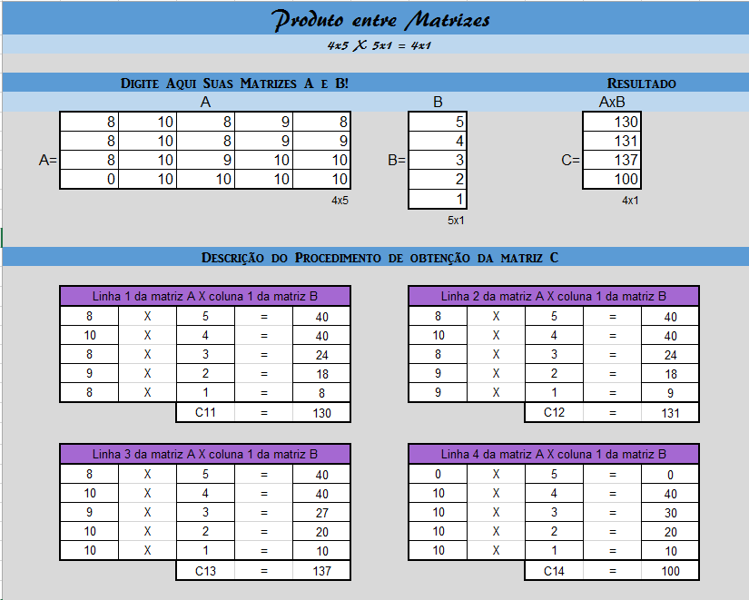
Fonte: As autoras (2014).

Como forma de verificar o entendimento dos alunos, os mesmos foram desafiados a resolverem duas questões sobre o conteúdo abordado na aula. Para resolvê-las, os alunos puderam fazer uso do programa Calc para auxilia-los no desenvolvimento e correção das questões, conforme mostra a Figura 10.
Figura 10: Alunos desenvolvendo as questões com o auxílio do Calc.
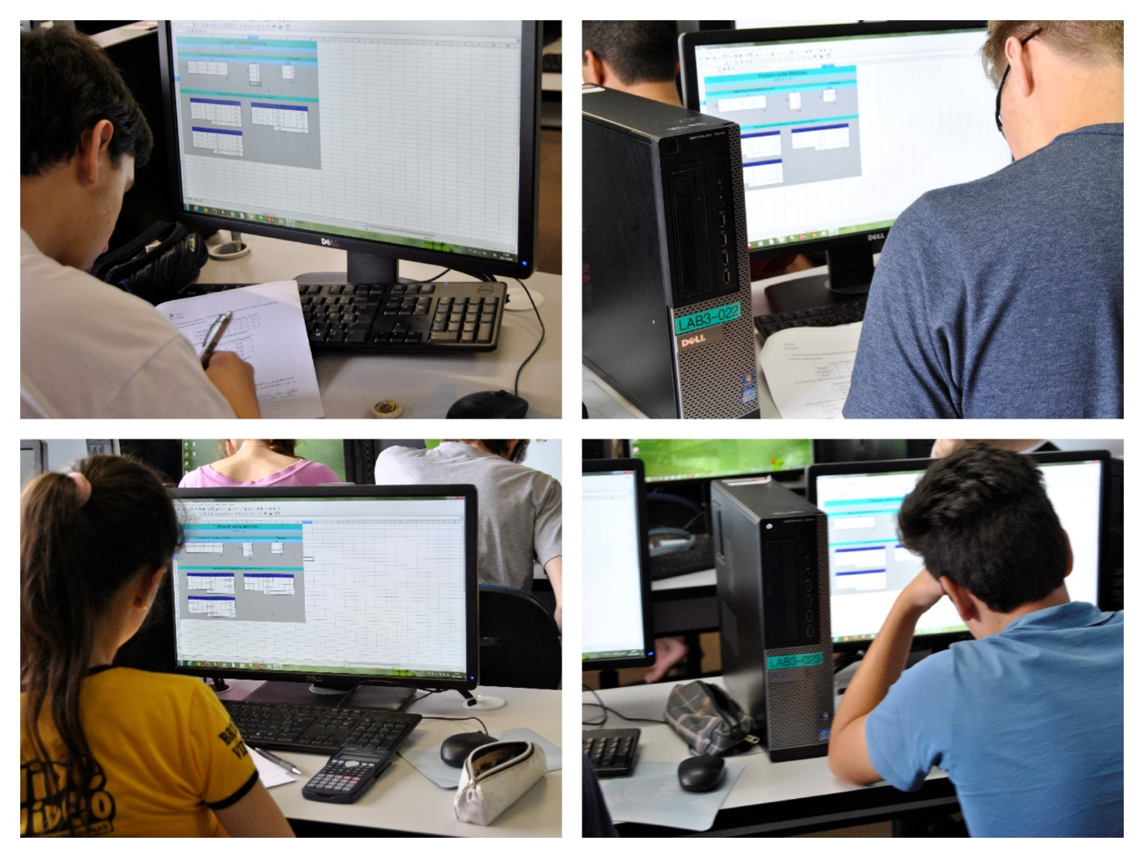
Fonte: As autoras (2014).

4 CONCLUSÕES
Através desta atividade os alunos puderam perceber a presença das matrizes em seu dia a dia com a resolução de problemas práticos, assim como reconhecer a utilização da tecnologia no processo de ensino e aprendizagem da matemática. Foram possibilitados a desenvolver seu raciocínio através de uma aula diferenciada, com a utilização da metodologia de investigação matemática.
Observando os relatos dos alunos, percebeu-se a contribuição da prática para sua formação, visto que os mesmos lastimaram que a mesma ocorreu após a aplicação da prova do conteúdo trabalhado, evidenciando que a atividade contribuiu para a melhoria da aprendizagem, trazendo mais clareza sobre o assunto trabalhado, conforme mostra o relato de um aluno na Figura 11.
Figura 11: Opinião de um aluno sobre a aula, destacando que a atividade deveria ter sido realizada antes da prova.
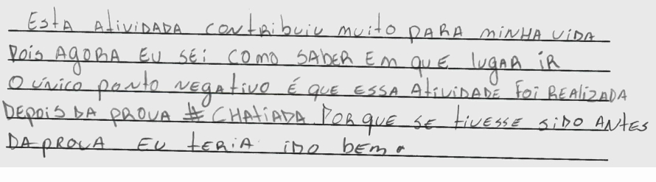
Através dos relatos dos alunos observou-se, ainda, que a prática contribuiu para os alunos enquanto futuros vestibulandos, visto que os mesmos exercitaram o cálculo de multiplicação de matrizes através dos exercícios propostos, podendo verificar a resolução através do Calc (Figura 12).

Figura 12: Opinião de um aluno sobre a aula, destacando o vestibular.
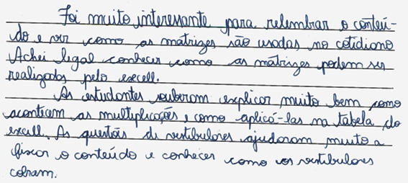

Portanto os alunos reconheceram a aplicabilidade das matrizes em situações reais, a partir do momento que evidenciaram que o melhor lugar para se divertir no município em que residem pode ser determinado através da multiplicação de matrizes, ocasionando um melhor entendimento deste conceito matemático e suas abstrações.
A utilização de metodologias diferenciadas em sala de aula propicia ao aluno uma maneira diferente de aprender, fazendo com que ele se torne sujeito ativo na construção do conhecimento. Além disso, a inserção das tecnologias no cotidiano da sala de aula interliga a escola à realidade do aluno, já que esta encontra-se em todos os lugares, não devendo ser deixada de lado quando se trata da construção do conhecimento.
Sendo assim, a prática pedagógica vivenciada e as interações com os alunos possibilitaram uma aproximação e uma perspectiva sobre a realidade escolar, sendo essa experiência de suma importância para nossa formação inicial e consolidação do ser professor.

5 REFERÊNCIAS

BATISTA, Silvia Cristina F; BARCELOS, Gilmara Teixeira; AFONSOL, Flávia de Freitas. Tecnologias da Informação e Comunicação no Estudo de Temas Matemáticos. Disponível em:<http://scholar.google.com.br/>. Acesso em: 17 outubro 2014

CONTIERO, L. O. e Gravina, M. A. (2011). “Modelagem com o Geogebra: uma possibilidade para a educação interdisciplinar?”. Revista Renote, julho. Vol. 9, número 001. Porto Alegre. Disponível em: <http://seer.ufrgs.br/renote/article/view/21917/12717>. Acesso em: 17 de Set. 2014

PONTE, João Pedro da. BROCARDO, Joana. OLIVEIRA, Hélia. Investigações Matemáticas na Sala de Aula. 3.ed. rev. ampl. Belo Horizonte: Autêntica Editora, 2013

